

시설안전처 현장 자료 모음 (가나다공사, 가상)
※ 예시용 가상 자료. 결과보고 첨부용 그림·화면 모음

1. 예측 정비 성과
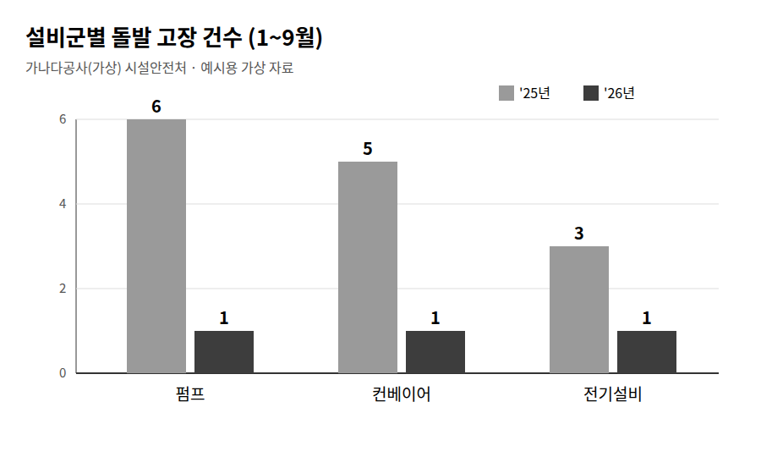
[그림 1] 설비군별 돌발 고장 건수(1~9월), '25년 대비 '26년
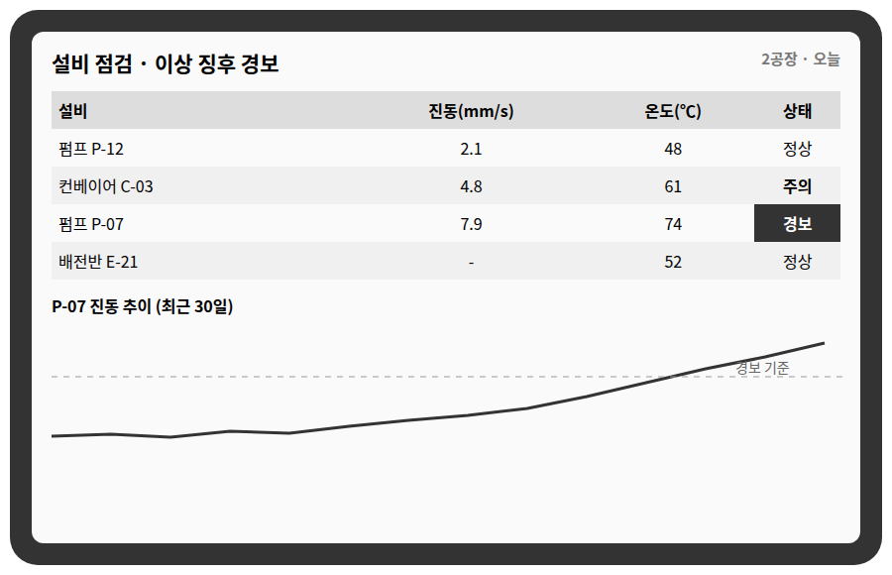
[그림 2] 점검 앱 이상 징후 경보 화면(진동·온도 기준 초과 시 경보)

2. 현장 위험 신고
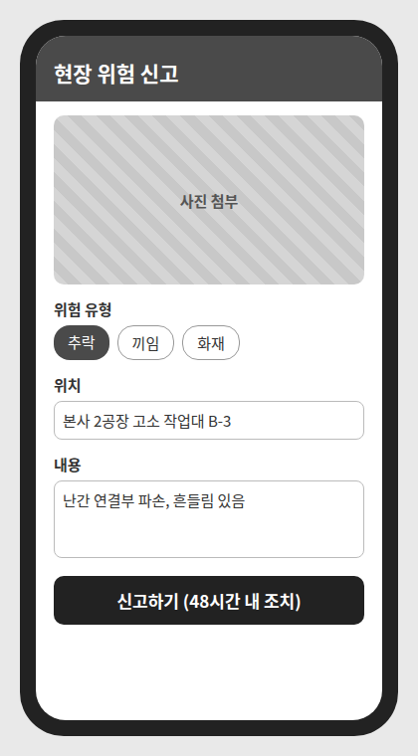
[그림 3] 현장 위험 신고 앱 화면(사진 신고, 48시간 내 조치)

3. 안전문화
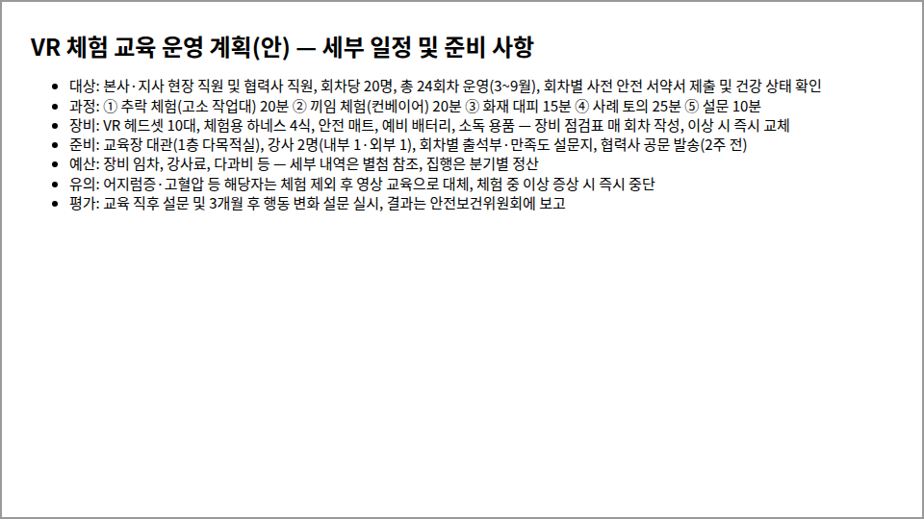
[그림 4] VR 체험 교육 운영 계획(안) 발표 자료

